# **Ejercicio 1**

* **Tipo:** Motocicleta
* **Marca:** Kawasaki
* **Modelo:** Ninja H2R
* **Color:** Negro

# **Ejercicio 2**

* Ensalada César - **5€**
* Boquerones al limón - **5.50€**
* Ensaladilla rusa - **4.50€**
* Patatas bravas - **4.50€**
* Albóndigas con tomate - **6€**

# **Ejercicio 3**

Título principal

Subtítulo

### -Item 1

### -Item 1

# **Ejercicio 4**

No creo que un archivo sin etiquetas sea fácil de procesar para un programa informático.

# **Ejercicio 5**

El W3C (World Wide Web Consortium) es una organización internacional que tiene como objetivo crear estándares para la World Wide Web.

Entre las empresas que apoyan a la organización se encuentran Google, Facebook o Apple.

# **Ejercicio 6**

**Web 1.0:** Consistía en una web estática que sólo permitía la lectura y el usuario no podía interactuar.

**Web 2.0:** Son aquellas webs basadas en el trabajo colaborativo y en compartir información.

**Web 3.0:** Es una web guiada hacia la descentralización, también llamada “web semántica”, caracterizada por la conectividad, el uso de blockchain, inteligencia artificial…

**Web 4.0:** Esta web busca ofrecer una interacción más completa y personalizada, con mayores herramientas y posibilidades gracias a la constante evolución de la tecnología.

**Web 5.0:** La web 5 lleva la descentralización a otro nivel, su objetivo es no depender de infraestructuras de terceras partes. Un punto interesante de esta web sería el concepto de identidad digital única verificable en donde el usuario sería el responsable de sus datos, creando una experiencia passwordless.

# **Ejercicio 7**

<?xml version="1.0" encoding="UTF-8" standalone="no"?>

<vehiculo>

<tipo>Motocicleta</tipo>

<marca>Kawasaki</marca>

<modelo>Ninja H2R</modelo>

<color>Negro</color>

</vehiculo>

<?xml version="1.0" encoding="UTF-8" standalone="no"?>

<menu>

<plato>

<comida>Ensalada César</comida>

<precio>5€</precio>

</plato>

<plato>

<comida>Boquerones al limón</comida>

<precio>5.50€</precio>

</plato>

<plato>

<comida>Ensaladilla rusa</comida>

<precio>4.50€</precio>

</plato>

<plato>

<comida>Patatas bravas</comida>

<precio>4.50€</precio>

</plato>

<plato>

<comida>Albóndigas con tomate</comida>

<precio>6€</precio>

</plato>

</menu>

# **Ejercicio 8**

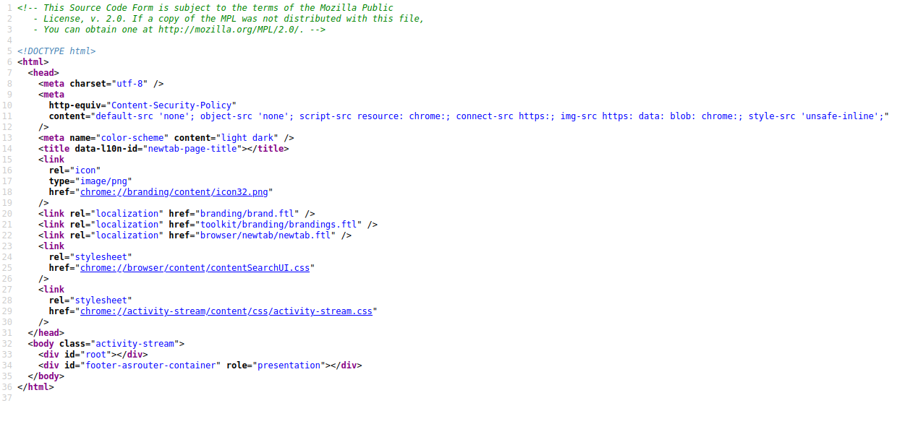

El documento comienza con un comentario **( <!-- --> )** y con la etiqueta **<!DOCTYPE *html*>**, indicando el tipo de archivo que es **(HTML)**. Continúa con la etiqueta **<html>**, que indica el inicio y el fin del código. Bajo **<html>** está **<head>**, en el que se ha especificado el lenguaje universal del archivo **(utf-8)**; **<title>**, que nos dice el título de la página; y varios **<link>** que redirigen a otras páginas especificadas **(href=””)**.

# **Ejercicio 9**

HTML

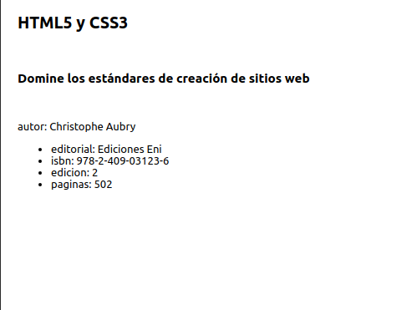

XML

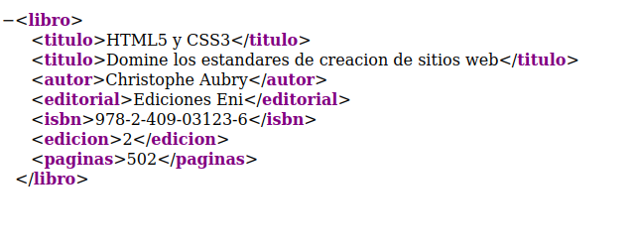

# **Ejercicio 10**

**<i>Texto en cursiva</i>**

# **Ejercicio 11**

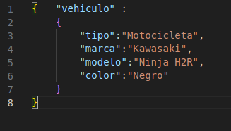

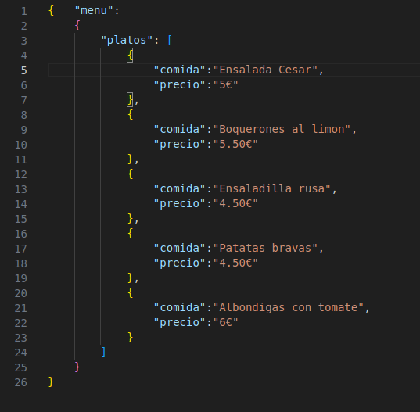

# **Ejercicio 12**

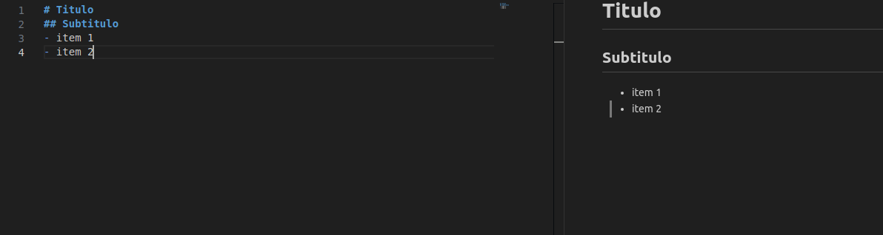

# **Ejercicio 13**

Gracias a los lenguajes de marcas, la información puede ser estructurada y compartida con relativa facilidad. Debido a la variedad de lenguajes de marcas la información también puede ser estructurada de diversas formas adecuadas a lo requerido.

# **Ejercicio 14**

Al menos, un editor HTML.

# **Ejercicio 15**

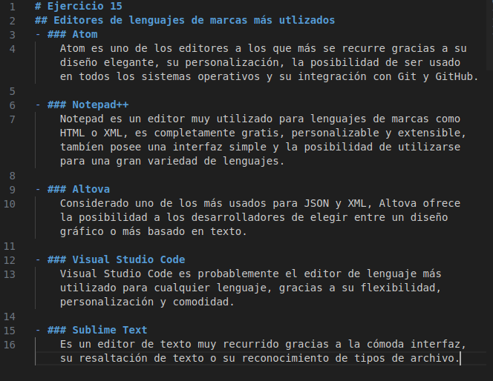

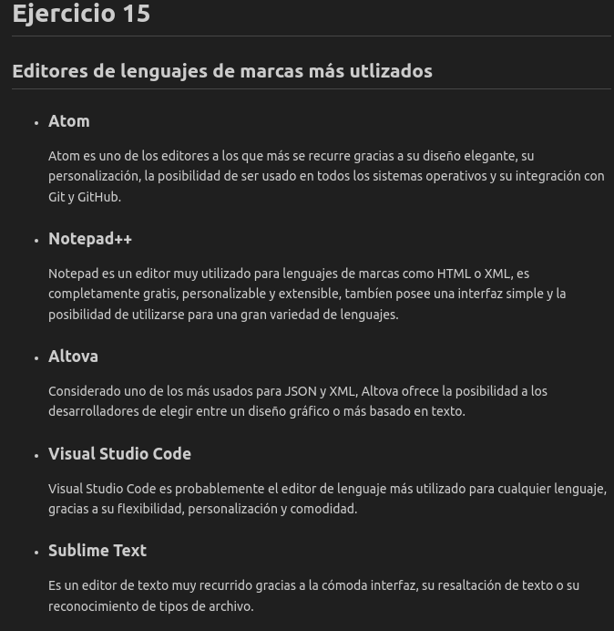

# **Ejercicio 16**